Rešitve:
ZGODOVINA 6: petek, 17.4.2020
NAČIN ŽIVLJENJA
DRUŽINA V PRAZGODOVINI IN STAREM VEKU

Oglej si slike in za vsako sliko v zvezek napiši dve stvari, ki jih vidiš oz. ugotoviš.

1.slika:
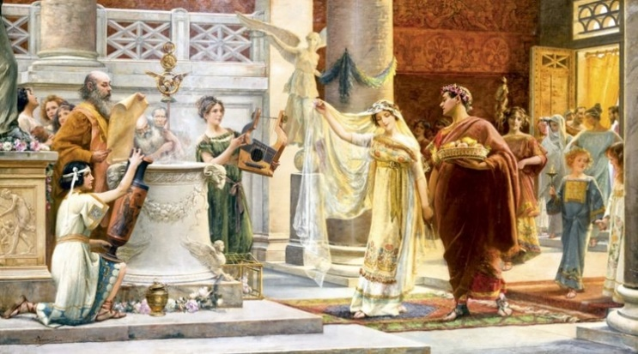

3-slika:
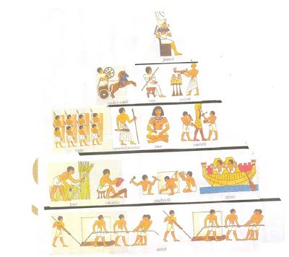

2. slika:
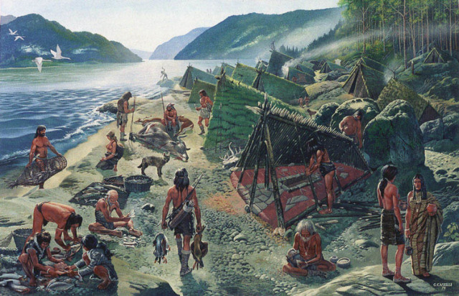

4. slika:
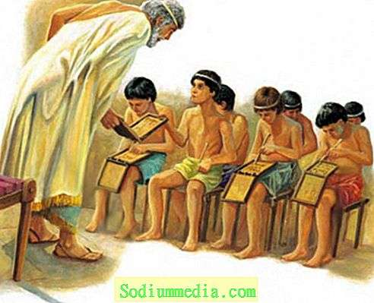
S pomočjo besedila v učbeniku na str. 58 – 61 odgovori na vprašanja in oblikuj tabelsko sliko.

- DRUŽINA V PRAZGODOVINI – PRVE SKUPNOSTI:
- Zakaj so se ljudje stalno naselili?
Ljudje so se stalno selili, ker so živeli od lova in nabiranja sadežev. Ob koncu kamene dobe pa so se stalno naselili in se začeli ukvarjati s poljedelstvom, živinorejo in obrtjo.
- Navedi razlike med moškimi in ženskimi deli v prazgodovini.
Moški: hodili so na lov, bili so bojevniki (opravljali so težja dela).
Ženske: nabirale so sadeže, skrbele so za otroke in gospodinjstvo.

- DRUŽINA V STAREM EGIPTU
- Kakšna je bila družina v starem Egiptu (moški, ženska)?
Zveza enega moža in ene žene, ki imata skupne otroke. Mož je lahko imel več žena, žena pa le enega moža. Ločitve so bile redke. Ženske precej enakopravne z moškimi (so tudi vladale).
- Kako se je kazala razlika med otroki iz bogatejših in revnejših družin?
Sinovi bogatejših so hodili v šolo. Otroci kmetov in obrtnikov pa so se navajali na delo svojih staršev.

- DRUŽINA V STARI GRČIJI
- Kakšne pravice in dolžnosti so imeli moški v stari Grčiji?
Moški: imel je glavno besedo (odločal o poroki otrok), lahko se je ločil od žene, udeleževal se je javnega življenja, bili so izobraženi.
- Kakšne pravice in dolžnosti so imele ženske v stari Grčiji?
Ženske: niso imele pravic, opravljale so gospodinjska dela, skrbele za otroke, odrinjene od javnega življenja (niso smele hoditi v gledališče ali športne prireditve), podrejene možu.
- Kakšna je bila špartanska vzgoja?
Stroga in trda vzgoja.

- RIMSKA DRUŽINA
- Kakšno vlogo je imel oče v rimski družini?
Oče je bil pater familias, ki je imel vso oblast nad družinskimi člani – o vsem je določal.
- Kakšno vlogo je imela ženska v rimski družini? Ali se njena vloga razlikuje od vloge ženske v stari Grčiji?
Ženska: skrbela za vzgojo otrok, lahko je zahtevala ločitev, udeleževala se je raznih prireditev.
Njena vloga se razlikuje od vloge ženske v stari Grčiji, ker je imela več svobode.
- Kako je potekalo šolanje rimskih otrok?
Otroke so do 7. leta vzgajali starši, kasneje pedagogi (dobro izobraženi grški sužnji).
Tudi deklice so od 7. do 14. leta obiskovale šolo.
Veliko so se učili na pamet. Učili so se branja, pisanja in aritmetike (matematika - računanje).
Več izobrazbe so lahko pridobili otroci bogatejših. Lahko so nadaljevali šolanje gramatike (npr. latinščina, grščina) in retorike (govorništvo).

ZA KONEC: Še enkrat poglej slike. K vsaki sliki napiši, kateri tip družine je.
- VRSTE DRUŽIN V PRAZGODOVINI IN STAREM VEKU
- slika: RIMSKA DRUŽINA
- slika: DRUŽINA V PRAZGODOVINI – PRVE SKUPNOSTI
- slika: DRUŽINA V STAREM EGIPTU
- slika: DRUŽINA V STRAI GRČIJI

